Thứ ba ngày 14 tháng 4 năm 2020

Luyện từ và câu

**Chủ ngữ trong câu kể *Ai là gì ?***

**I. Nhận xét :** Đọc các câu sau :

a) Ruộng rẫy là chiến trường

Cuốc cày là vũ khí

Nhà nông là chiến sĩ

Hậu phương thi đua với tiền phương.

**Hồ Chí Minh**

b) Kim Đồng và các bạn anh là những đội viên đầu tiên của Đội ta

**1. Trong các câu trên, câu nào có dạng *Ai là gì?***

**Gợi ý:**

Trong câu kể *Ai là gì?*:

- Vị ngữ được nối với chủ ngữ bằng từ **là**

- Vị ngữ thường do danh từ (hoặc cụm danh từ) tạo thành.

**Mẫu** : Ruộng rẫy là chiến trường.

**2. Xác định chủ ngữ của các câu đó.**

**Gợi ý:**

Chủ ngữ trả lời cho câu hỏi: *Ai ? hoặc Con gì ?, Cái gì ?*

**Mẫu :**    Ruộng rẫy / là chiến trường.

**3. Chủ ngữ đó do các từ ngữ thế nào tạo thành?**

**Gợi ý:**

Em quan sát các chủ ngữ vừa tìm được để trả lời.

**II. Luyện tập**

**1. Đọc các câu sau và tìm câu kể *Ai là gì?.* Gạch chân dưới chủ ngữ trước những câu em vừa tìm được.**

- Văn hóa nghệ thuật cũng là một mặt trận. Anh chị em là chiến sĩ trên mặt trận ấy.

**Hồ Chí Minh**

- Vừa buồn mà lại vừa vui mới thực là nỗi niềm bông phượng. Hoa phượng là hoa học trò.

**Xuân Diệu**

**Mẫu:**  **Văn hóa nghệ thuật** /cũng là một mặt trận.

……………………………………………………………………………………

……………………………………………………………………………………

**3. Đặt câu kể Ai là gì? với các từ ngữ sau làm chủ ngữ:**

- Bạn Bích Vân……………………………………………………………………

- Hà Nội…………………………………………………………………………

- Dân tộc ta……………………………………………………………………..

**Mẫu:**   Bạn Bích Vân là học sinh lớp 4.

*Lưu ý :* khi đặt câu cuối câu phải có dấu câu.

**…………………………………………**

Kể chuyện

**Những chú bé không chết**

**Nhiệm vụ 1:** Em hãy đọc nhiều lầncâu chuyện **“Những chú bé không chết”**

***Giới thiệu:*** Đây là câu chuyện về các chiến sĩ du kích nhỏ tuổi tham gia cuộc chiến tranh bảo vệ Liên bang Xô Viết, chống phát xít Đức xâm lược.

**Những chú bé không chết**

Năm ấy, phát xít Đức kéo quân sang xâm lược Liên Xô. Đến đâu, chúng cũng cướp bóc, bắn giết hết sức dã man, lòng dân vô cùng oán hận.

       Một buổi chiều, bọn phát xít bất ngờ xông vào làng nọ. Khắp làng không một bóng người. Không thấy du kích chống cự, chúng tưởng được yên thân. Nhưng trời vừa tối, tiếng súng vang lên. Bọn phát xít hốt hoảng hỏi nhau:

-     Bắn ở đâu thế?

Một tên lính từ ngoài chạy vào, nói:

-    Bắn nhau ở cánh rừng kia kìa! Đã bắn được một tên du kích.

Một lát sau, mấy tên lính dẫn một chú bé đến trước mặt tên chỉ huy. Chú bé chừng mười ba hoặc mười bốn tuổi. Chú mặc áo sơ mi xanh có hàng cúc trắng. Tên sĩ quan hỏi:

-    Mày là ai?

Chú bé kiêu hãnh trả lời:

-    Tao là du kích!

Tên sĩ quan quát lớn:

-    Đội du kích của chúng mày đang ở đâu?

Chú bé trả lời bằng giọng khinh bỉ:

-    Tao không biết

Tên sĩ quan nổi giận, ra lệnh cho bọn lính hành hạ, tra tấn chú rất dã man, nhưng chú không tiết lộ nửa lời. Gần sáng, bọn chúng đem chú bé ra bắn.

Đêm hôm sau, du kích tấn công vào chính khu vực bọn phát xít đóng quân. Kho tàng của chúng bị nổ tung, nhưng chúng cũng bắt được một em nhỏ.

Tên sĩ quan kinh ngạc hỏi to:

-    Mày là ai?

Chú bé kiêu hãnh trả lời:

-    Tao là du kích!

Tên sĩ quan không còn tin ở mắt mình nữa. Trước mặt chúng vẫn là chú bé mặc áo sơ mi xanh có hàng cúc trắng mà hắn đã ra lệnh cho bọn lính bắn chết đêm qua. Tên sĩ quan rên rỉ:

-    Ôi lạy chúa! Đất nước này thật ma quỷ!

Rồi hắn gào lên:

-    Treo cổ nó lên! Treo cổ!

Mệnh lệnh của hắn lập tức được thi hành.

Sang đêm thứ ba, du kích đánh thẳng vào sở chỉ huy của chúng, chính tên sĩ quan độc ác đã bị bắt sống đem về khu du kích trong rừng. Khi người ta mở băng bịt mắt, hắn nhìn thấy trước mặt là một người du kích đứng tuổi và bên bác ta là một chú bé mặc áo sơ mi xanh có hàng cúc trắng. Hắn quỳ phục trước chân chú bé, miệng lảm nhảm cầu xin chú bé.

-   Xin tha tội cho tôi! Tha tội cho tôi! Tôi đâu ngờ ngài có thể chết đi sống lại như phù thủy thế này!

Người phiên dịch đã chỉ vào bác du kích và cho hắn biết sự thật:

-  Đây là cha của hai đứa trẻ mà ngươi đã giết trong hai đêm qua. Trước mặt ngươi là đứa con thứ ba của bác ấy!

Tên sĩ quan phát xít kêu lên một tiếng rồi gục xuống sát đất. Trước khi đền tội, hắn cũng đã bị khuất phục bởi tinh thần dũng cảm của các chiến sĩ nhỏ tuổi của đội du kích đang xả thân chống phát xít xâm lược.

**Nhiệm vụ 2:** Dựa vào các tranh dưới đây. Em hãy kể lại ***từng đoạn***, ***kể toàn bộ*** câu chuyện.

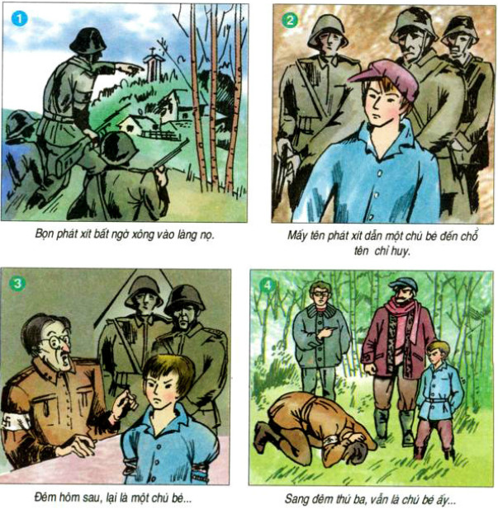

Chọn ý trả lời em thích

**1) Câu chuyện ca ngợi phẩm chất gì ở các chú bé ?**

a.Tinh thần dũng cảm, sự hi sinh trong cuộc chiến đấu bảo vệ Tổ quốc

b.Tinh thần dũng cảm, không khuất phục trước kẻ thù.

c.Tinh thần bất khuất chống bọn xâm lược tàn bạo.

**2) Vì sao truyện có tên là Những chú bé không chết?**

a. Vì ba chú bé trong truyện là anh em, ăn mặc giống nhau nên tên phát xít tưởng chú bé luôn sống lại.

b. Vì tên phát xít giết hết chú bé này đến chú bé khác nhưng các chú bé vẫn tiếp nối nhau xuất hiện.

c. Vì tinh thần dũng cảm, sự hi sinh của các chú bé sẽ sống mãi trong tâm trí mọi người.

**…………………………………………**

Toán

**Luyện tập**

**Bài 1** cuối trang 133 sách Toán lớp 4.

**Mẫu:**

$\frac{2}{9}$ x 5 = $\frac{2}{9}$ x $\frac{5}{1}$ = $\frac{2 x 5}{9 x 1}$ = $\frac{10}{9}$

**Bài 2** cuối trang 133 sách Toán lớp 4.

**Mẫu:** 4 x $\frac{6}{7}= \frac{4}{1} x \frac{6}{7}= \frac{4 x 6}{1 x 7}= \frac{24}{7}$